La compañía especializada en la gestión integral de viajes de negocios,

Consultia Business Travel, premiada por Iberia por su innovación y transformación tecnológica
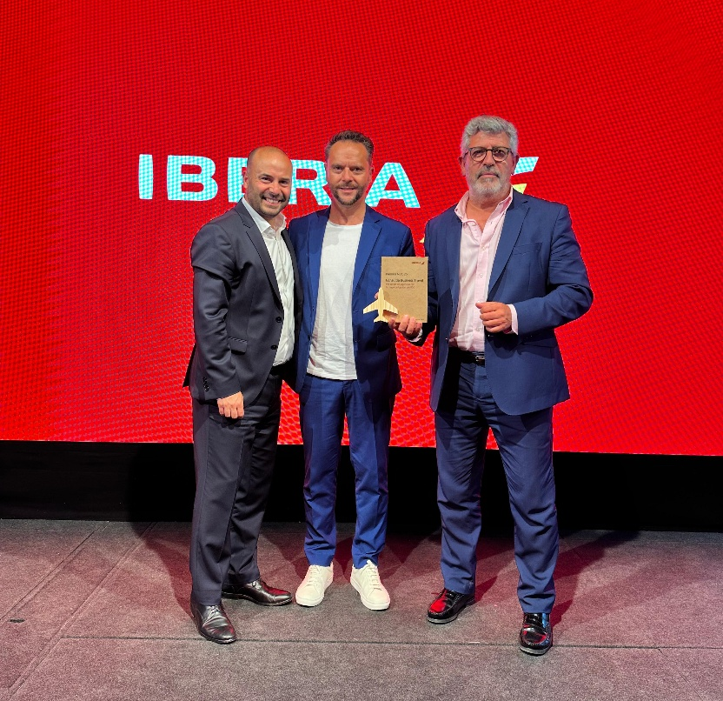

Antonio Linares Sales Director Iberia – Ignacio González Director General Consultia – Juan Manuel Baixauli CEO Consultia

- A través de su solución Destinux, la compañía ha sido pionera en implementar el NDC en el segmento corporativo, siendo una de las agencias con el mayor grado de adopción

Madrid, 6 de junio de 2025. Consultia Business Travel, compañía española especializada en la gestión integral de viajes de negocios, ha sido distinguida como una de las Travel Management Company (TMC) más eficiente e innovadora en los premios que Iberia concede a sus principales colaboradores. Este reconocimiento resalta el desarrollo e innovación tecnológica demostradas por Consultia Business Travel en la gestión de viajes corporativos, con su solución Destinux.
Para Consultia Business Travel supone un respaldo a su modelo de negocio, que combina eficiencia y trato humano personalizado en la gestión de viajes de empresa, generando importantes ahorros de tiempo y costes para sus clientes. Iberia ha destacado el compromiso de Consultia con la innovación, al incorporar el NDC (New Distribution Capability) de Iberia abriendo una vía directa de comunicación entre la aerolínea y el sistema de reservas de Destinux, eliminando intermediarios y permitiendo una transmisión más completa y en tiempo real de ofertas.
La gala de entrega se celebró el pasado 5 de junio en el espacio Iberia, donde Juan Manuel Baixauli, CEO y fundador de Consultia Business Travel, e Ignacio González, director general de la compañía, recogieron el premio en nombre de todo el equipo.
Según Juan Manuel Baixauli, "este galardón reafirma el compromiso de Consultia Business Travel con la calidad y la innovación. Es un reconocimiento al esfuerzo constante de todo el equipo por ofrecer soluciones que realmente aporten valor a nuestros clientes, optimizando sus recursos y mejorando su experiencia de viaje".
Por su parte, Ignacio González afirmó ”nuestro foco está en el desarrollo de soluciones digitalmente humanizadas para eficientar integralmente la gestión de los viajes de empresa. Por ello, con la implementación del NDC de Iberia, garantizamos la máxima competitividad y toda la oferta de producto disponible para nuestros clientes, siendo una de las agencias con el mayor grado de adopción”.

Sobre Consultia Business Travel

Consultia Business Travel® es una compañía española especialista en la gestión integral de los viajes de negocios (Travel Management Company). Gracias a Destinux®, su solución global diferenciada basada en un software en la nube con un servicio de asesoramiento personalizado (Personal Travel Assistant), ofrece una solución integral para la gestión de los viajes de empresa. Además, Destinux es el primer SaaS del sector Business Travel en obtener la certificación ISO 27001, respaldando el compromiso con los más altos estándares de seguridad en la protección de datos personales.
La compañía, de capital español y fundada en 2010, cuenta actualmente con sedes en España y Portugal y presencia en 14 países. Consultia ha integrado en su potente sistema de gestión cerca de 3 millones de hoteles, 600.000 apartamentos, más de 600 compañías aéreas, 27 compañías de alquiler de coches distribuidas por todo el mundo, traslados privados en más de 160 países, trenes, barcos, taxis y VTC en más de 90 estados, lo que permite una conectividad online y eficiencia que destacan en el mercado de viajes de empresa.
CONTACTO
Actitud de Comunicación
Carlota Ramos
carlota.ramos@actitud.es
Teléfono: 913022860

